**ACTA 08-2024**

**SESIÓN ORDINARIA JUNTA DIRECTIVA**

**FONDO NACIONAL DE FINANCIAMIENTO FORESTAL**

Sesión Ordinaria de la Junta Directiva del Fondo Nacional de Financiamiento Forestal, celebrada el miércoles 14 de agosto de dos mil veinticuatro a las 4:33 p.m., modalidad virtual.

Asistentes:

**SR. CARLOS ISAAC PÉREZ MEJÍA** **PRESIDENTE SUPLENTE**

**SR. FERNANDO VARGAS PÉREZ** **VICEPRESIDENTE**

**SR. FELIPE VEGA MONGE SECRETARIO**

**SR. GUSTAVO ELIZONDO FALLAS**  **TESORERO**

**SR. NESTOR BALTODANO VARGAS**  **VOCAL**

Participan los señores Jorge Mario Rodríguez Zúñiga, Director General, Luz Virginia Zamora Rodríguez Directora a.i. del Departamento Legal de Fonafifo y la Sra. Johanna Gamboa Corrales -secretaria de actas.

Invitados: Zoila Rodríguez Tencio-Jefe Departamento Financiero Contable.

Ausentes con justificación: El señor Franz Tattenbach Capra.

**ARTÍCULO N°1: LECTURA Y APROBACIÓN DE LA AGENDA N°08-2024**

**Carlos Isaac Pérez:** Muy buenas tardes, damas y caballeros. Vamos a iniciar con la sesión ordinaria N°08-2024 de este miércoles 14 de agosto a las 4:33 p.m. Esta sesión ordinaria corresponde al Fondo Nacional de Financiamiento Forestal con su Junta Directiva, sometemos a consideración de ustedes la agenda que tienen ahí en sus pantallas, hago mención, estimados miembros de Junta Directiva, de que ya tratamos algunos temas que corresponden precisamente a nivel informativo y dejamos otros que esperamos, precisamente, para tomar decisiones y darle firmeza a estos acuerdos, requeríamos tener quorum, en ese sentido, el punto N°06 ya lo evacuamos, así como también los puntos N°08 A, 8 B, 8 C y 8 D, que corresponden a Puntos Varios, que también son netamente informativos. Entonces, en ese sentido, una vez que informamos a ustedes de esto, someto a consideración la agenda para su respectiva aprobación.

**Jorge Mario Rodríguez:** Con respecto al punto del avance de las gestiones para la operación del PSA, lo que yo les mencionaba, es importante que quede como un acuerdo en donde se diga que se instruye a la administración para que, una vez publicado el decreto, se convoque a una sesión extraordinaria para ratificar la aprobación del manual de procedimientos. Si les parece.

**Carlos Isaac Pérez:** Esto lo tengo aquí, después de correspondencia recibida.

**Jorge Mario Rodríguez:** Perfecto.

Por unanimidad se acuerda:

**ACUERDO PRIMERO**. Se aprueba la agenda N°08-2024. **ACUERDO FIRME.**

**ARTÍCULO N°2: LECTURA Y APROBACIÓN ACTA N°07-2024**

**Carlos Isaac Pérez:** A ustedes ya se les ha enviado previamente el acta para su revisión y su lectura, ¿alguna observación o comentario con respecto al acta N°07-2024?

Por unanimidad se acuerda:

**ACUERDO SEGUNDO.** Se aprueba el acta N°07-2024. **ACUERDO FIRME.**

**ARTÍCULO N°3: EJECUCIÓN PRESUPUESTARIA AL PRIMER SEMESTRE**

**Jorge Mario Rodríguez:** Como siempre, una vez que pasa los semestres tenemos que hacer las presentaciones ante ustedes de los informes de ejecución presupuestaria para conocimiento, entonces aquí siempre nos colabora la compañera Zoila, adelante por favor.

**Zoila Rodríguez:** Buenas tardes, bueno, con respecto a la ejecución del plan presupuesto del primer semestre, muy rápidamente informo el avance en las metas físicas del Fonafifo, en donde principalmente vemos el avance en el pago de servicios ambientales, en donde al cierre del primer semestre se ha tenido un avance del 13% que corresponde a la meta que tenemos de mantener las 250.000 hectáreas. Al cierre del primer semestre se han pagado 32.806 hectáreas. Vemos un avance bajo, sin embargo, ya para este segundo semestre todas estas metas van a ir incrementando, como lo vamos a ver más adelante. Igualmente, tenemos en crédito forestal, un 40% en avance en cuanto a los proyectos PPAF que se pretenden colocar en el programa. En cuanto a la colocación de créditos al sector forestal, tenemos un avance del 38% y lo que es la parte de la contratación o el reconocimiento de CREF en reducción de emisiones forestales tenemos una ejecución del 67%, ya que las 80.000 hectáreas que tenemos como meta se han colocado y se han pagado 54.000 hectáreas, esto muy rápidamente en cuanto a las metas físicas.

**Zoila Rodríguez:** En Fonafifo durante el primer semestre se le han asignado recursos por más de ₡9.000.000.000. Con esos recursos se ha logrado la ejecución de un 49.03% al cierre de junio, principalmente lo que se refiere a todos los gastos operativos de la institución en donde el más significativo corresponde a la transferencia al Fideicomiso para el pago de servicios ambientales, en donde ya se tiene una ejecución prácticamente del 50% al cierre del primer semestre. Actualmente bueno, como les comento, esta fue la ejecución al primer semestre de un 49.03% que es superior a la que teníamos en el periodo del 2023, actualmente esta ejecución ya alcanza el 57% de ejecución y ya contamos con recursos asignados para hacerle frente a todo lo que conlleva las obligaciones financieras en lo que falta de este período, que generalmente es el de más o mayor ejecución principalmente por los vencimientos de los contratos de pago por servicios ambientales y la contratación, por supuesto, de nuevos contratos. Bueno, también estamos a la espera de ya poder iniciar la ejecución del nuevo esquema de PSA en protección, eso también nos permitiría aumentar aún más esta ejecución presupuestaria, esto en cuanto al Fonafifo. No sé si en Fonafifo tienen alguna consulta.

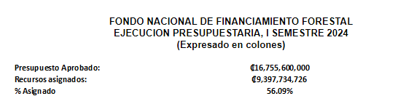

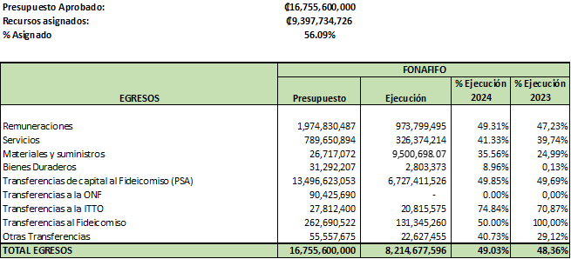

**Carlos Isaac Pérez:** ¿Alguna pregunta, estimados miembros de Junta Directiva? Sino continuamos con el siguiente punto.

**Zoila Rodríguez:** Falta Fideicomiso. En cuanto al Fideicomiso se tiene una ejecución de ingresos del 67% según lo programado y en cuanto a la ejecución de los gastos en el Fideicomiso tenemos una ejecución del 14.37% al cierre de junio, al día de hoy, esta ejecución ya supera el 23%. Esto principalmente porque en el pago de servicios ambientales se ha logrado incrementar prácticamente al doble, en junio teníamos una ejecución del 11.67%, actualmente tenemos una ejecución del 26%, esto corresponde a que durante lo que llevamos de julio y agosto hemos honrado las obligaciones financieras que tenemos por los contratos vigentes del programa de servicios ambientales, esto tiende igual a incrementarse en estos últimos meses que nos faltan del año y por lo cual esperamos que al menos en el Fideicomiso se logre una mayor ejecución al finalizar este periodo, esto en cuanto a la ejecución presupuestaria ¿No sé si tienen algún comentario o consulta?

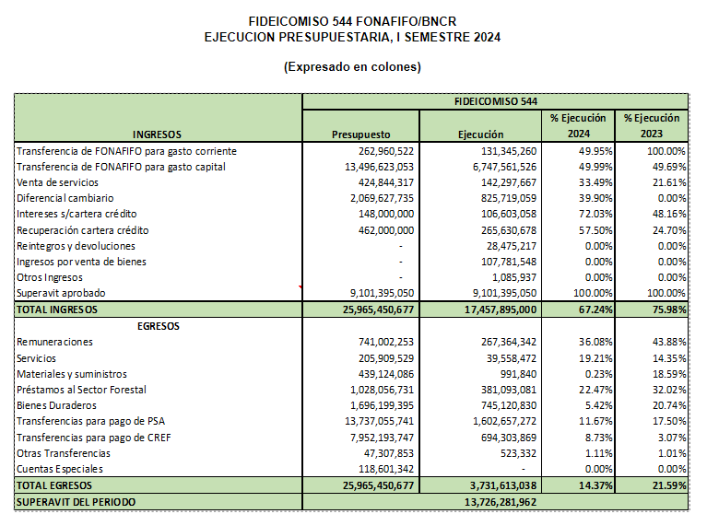

**Carlos Isaac Pérez:** ¿Comentarios o preguntas por parte de los miembros de Junta Directiva?En vista que no hay, pasemos a los acuerdos.

**Zoila Rodríguez:** Las propuestas de acuerdo son:

* Se da por recibido el informe de ejecución del Plan-Presupuesto, presentado por la administración del Fondo Nacional de Financiamiento Forestal, correspondiente al primer semestre 2024. La administración ha constar que dicho informe cumple con el bloque de legalidad vigente.
* Se da por recibido el informe de ejecución del Plan-presupuesto, presentado por la administración del Fideicomiso 544 FONAFIFO/BNCR, correspondiente al primer semestre 2024. La administración hace constar que dicho informe cumple con el bloque de legalidad vigente.

Por unanimidad se acuerda:

**ACUERDO TERCERO.** Se da por recibido el informe de ejecución del Plan-Presupuesto, presentado por la administración del **Fondo Nacional de Financiamiento Forestal,** correspondiente al primer semestre 2024. La administración ha constar que dicho informe cumple con el bloque de legalidad vigente. **ACUERDO FIRME.**

**ACUERDO CUARTO.** Se da por recibido el informe de ejecución del Plan-presupuesto, presentado por la administración del **Fideicomiso 544 FONAFIFO/BNCR,** correspondiente al primer semestre 2024. La administración hace constar que dicho informe cumple con el bloque de legalidad vigente. **ACUERDO FIRME.**

**ARTÍCULO N°4: MODIFICACIÓN PRESUPUESTARIA N°02-2024 DEL FONAFIFO**

**Zoila Rodríguez:** Continuando, como es común, estamos dándole seguimiento a todo lo que es la ejecución presupuestaria y hemos visualizado que con el fin de aprovechar los recursos que tenemos aprobados, realizar prácticamente en Fonafifo la última variación presupuestaria en dónde estamos considerando o más bien necesitamos atender los siguientes puntos, uno de ellos es el cumplimiento de la Ley del Empleo Público, en donde necesitamos hacer una redistribución del presupuesto de salario base y pluses a salario global, esto es prácticamente un traslado de presupuesto en donde se disminuye lo que antes se pagaba en salario base y pluses y se aumenta en lo que es el salario global, esto corresponde a funcionarios que ya están bajo este nuevo esquema de salario global. Adicionalmente, para lograr una mayor ejecución de recursos prácticamente en el nuevo esquema PSA y también para realizar otras acciones relacionadas con el cierre del periodo, es necesario dar contenido presupuestario al pago de tiempo extraordinario al personal, entonces estamos incluyendo contenido presupuestario porque actualmente no tenemos presupuesto para financiar tiempo extraordinario.

**Zoila Rodríguez:** Por otra parte, necesitamos incrementar algunos gastos operativos, tales como servicios de información, correo, transporte, servicios de mantenimiento, adquisición de suministros para impresión, materiales de limpieza, entre otros. Esos también son gastos relacionados con la carga operativa del nuevo esquema y otras actividades que hay que hacer de aquí al cierre del periodo. Estos aumentos de partidas los vamos a financiar con una revisión que hicimos de otros gastos en donde vimos que no serán ejecutados como fueron algunos alquileres, servicio de tecnología de información, algunos servicios generales, seguros, equipo, que hay algunos saldos sobrantes o disponibles entonces vamos a aprovechar esos recursos para disminuirlos y aumentarlos en las partidas relacionadas con los puntos anteriormente indicados.

**Zoila Rodríguez:** Entonces de acuerdo a lo anterior, se presenta la modificación N°02 de Fonafifo en donde vamos a necesitar, con la naturaleza de las transacciones, hacer dos variaciones presupuestarias, una modificación presupuestaria, que es esta primera, en donde esta modificación se remite al Ministerio de Ambiente y Ambiente lo envía al Ministerio de Hacienda y mediante decreto ejecutivo es aprobada la modificación y, la otra variación, sería un presupuesto extraordinario en donde igualmente lo enviamos al Minae, del Minae a Hacienda, pero este sí va a aprobación de la Asamblea Legislativa.

**Zoila Rodríguez:** Estas propuestas se deben presentar al cierre de este mes ante el Minae para que exista posibilidades de que ambas modificaciones o variaciones sean aprobadas y que por lo menos tengamos unos 2 o a lo mucho 3 meses para poder ejecutarlos y aprovechar los recursos que tenemos aprobados y que exista una mayor ejecución, lo más que podamos ejecutar, entonces en la modificación vamos a aumentar las remuneraciones, que era lo que les comentaba, de disminuir salarios compuestos y aumentar salarios globales, vamos a aumentar servicios, materiales y suministros, transferencias corrientes, todo por un monto de ₡ 74.750.855, esto lo vamos a aumentar disminuyendo el presupuesto igualmente de remuneraciones, servicios, materiales y suministros y bienes duraderos por la misma suma de ₡ 74.750.855, como es prácticamente una redistribución del presupuesto, para disminuir el presupuesto de algunas subpartidas que no vamos a utilizar e inyectarle recursos a otras líneas presupuestarias, pero de la misma subpartida, es que nos permite hacer una modificación sin tener que ir a la Asamblea Legislativa, esto en cuanto a la modificación.

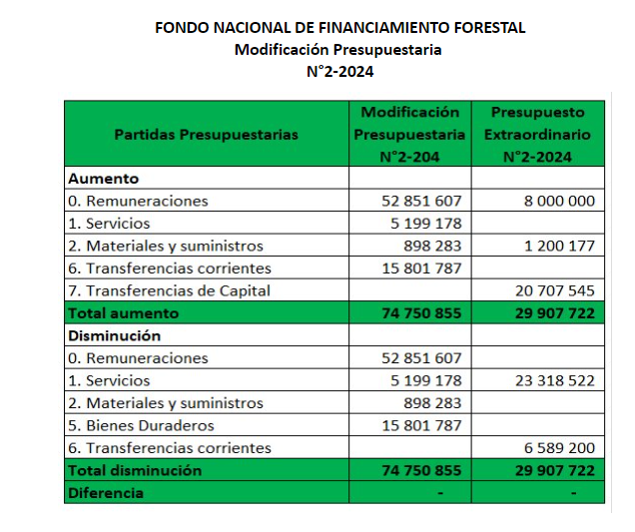

**Zoila Rodríguez:** En el presupuesto extraordinario que estamos hablando de ₡29.907.722 aquí si necesitamos aumentar remuneraciones, materiales y transferencias de capital, pero disminuyendo solamente servicios y transferencias corrientes, esto igual por la suma de ₡29.907.722. Como aquí vamos a disminuir solamente las partidas de servicios y transferencias corrientes y aumentar tres grupos presupuestarios más, en este caso sí tenemos que presentar la variación mediante un extraordinario y esperar que la Asamblea Legislativa nos lo apruebe, estas serían las 2 variaciones presupuestarias que hemos identificado necesarias para maximizar a lo máximo lo que se pueda del presupuesto que tenemos actualmente y lograr ojalá una ejecución presupuestaria superior al 98% al cierre de este periodo. Esto sería en Fonafifo. No sé si tienen alguna consulta.

**Carlos Isaac Pérez:** ¿Preguntas o comentarios a esta propuesta de modificación presupuestaria? Al no haber, por favor Zoila leamos los acuerdos.

**Zoila Rodríguez:** Los acuerdos son:

* Se aprueba la modificación presupuestaria N°2-2024 del Fondo Nacional de Financiamiento Forestal, correspondiente a la suma de ₡74.750.855,00 (setenta y cuatro millones setecientos cincuenta mil ochocientos cincuenta y cinco colones con 00/100). Para que sea remitido al Ministerio de Ambiente y Energía para su respectivo trámite ante el Ministerio de Hacienda mediante la modificación presupuestaria H-006. La administración hace constar que cumple con el bloque de legalidad vigente.
* Se aprueba el Presupuesto Extraordinario N°2-2024 del Fondo Nacional de Financiamiento Forestal, por la suma de ₡29.907.722,00 (Veintinueve millones novecientos siete mil setecientos veintidós colones con 00/100). Para que sea remitido al Ministerio de Ambiente y Energía para su respectiva solicitud ante el Ministerio de Hacienda. La administración hace consta que cumple con el bloque de legalidad vigente.

**Carlos Isaac Pérez:** Bueno, estimados miembros de la Junta Directiva, se somete a consideración la propuesta de acuerdos, los que están de acuerdo sírvanse a manifestarlo o levantarle la mano.

Por unanimidad se acuerda:

**ACUERDO QUINTO.** Se aprueba la modificación presupuestaria **N°2-2024** del Fondo Nacional de Financiamiento Forestal, correspondiente a la suma de ₡74.750.855,00 (setenta y cuatro millones setecientos cincuenta mil ochocientos cincuenta y cinco colones con 00/100). Para que sea remitido al Ministerio de Ambiente y Energía para su respectivo trámite ante el Ministerio de Hacienda mediante la modificación presupuestaria **H-006.** La administración hace constar que cumple con el bloque de legalidad vigente. **ACUERDO FIRME.**

**ACUERDO SEXTO.** Se aprueba el **Presupuesto Extraordinario N°2-2024** del Fondo Nacional de Financiamiento Forestal, por la suma de **₡29.907.722,00** (Veintinueve millones novecientos siete mil setecientos veintidós colones con 00/100). Para que sea remitido al Ministerio de Ambiente y Energía para su respectiva solicitud ante el Ministerio de Hacienda. La administración hace consta que cumple con el bloque de legalidad vigente. **ACUERDO FIRME.**

**ARTÍCULO N°5: MODIFICACIÓN PRESUPUESTARIA N°03-2024 FIDEICOMISO 544 FONAFIFO/BNCR**

**Zoila Rodríguez:** Entonces, con respecto a este punto de agenda y considerando que mediante el oficio SINAC-SE-DPPC-1122-2024, se le solicita a la administración del Fideicomiso una redistribución del presupuesto del fondo 544-19 SINAC Manejo de fuego por la suma de ₡201.000.000, con el fin, según nos explica en su oficio el Sinac, que deben atender acciones que requieren para fortalecer la gestión de las áreas de conservación en la prevención, control y mitigación de incendios forestales, lo cual implica la contratación de servicios prácticamente para el mantenimiento de rondas cortafuegos, servicios de brigada, así como la compra de raciones de alimentos, compra de equipo de seguridad y materiales para el mantenimiento de sistema eléctricos. Entonces lo que nos están pidiendo es que considerando que está pendiente iniciar la contratación de equipo de transporte y por lo que llevamos ya del año no hay posibilidades de que eso se ejecute a tiempo entonces prefieren reorganizar el presupuesto e inyectarles a estas otras subpartidas disminuyendo transportes y aumentando estas otras subpartidas, materiales y suministros, para lograr aprovechar los recursos que existen y dar solución a estas necesidades que están visualizando.

**Zoila Rodríguez:** Adicionalmente, igual que en el Fonafifo, necesitamos incluir presupuesto para el pago de tiempo extraordinario al personal contratado por medio del Fideicomiso con el fin de maximizar el tiempo en lo que resta del período y lograr realizar al máximo las acciones que se tienen que realizar para implementar todo el nuevo esquema de PSA y otras acciones relacionadas con el cierre del periodo, adicionalmente se necesita complementar el presupuesto existente para materiales y servicios necesarios para la protocolización ante el Registro Nacional en los nuevos contratos por servicios ambientales, ya que hay una mayor formalización de contratos, se requiere mayores materiales y servicios para poder realizar la protocolización de los contratos, entonces, de acuerdo con esto, en el Fideicomiso 544 Fonafifo, estamos incrementando remuneraciones en ₡2.000.000, los servicios, como les comenté, corresponde a todos estos identificados por el Sinac que necesitan iniciar su contratación por ₡186.000.000, materiales y suministros por ₡16.408.300, bienes duraderos ₡800.000, algunas transferencias corrientes ₡20.000 y cuentas especiales que de esos ₡22.000.000 corresponden a gastos que están presupuestados, que ya se identificaron y que no se van a ejecutar, entonces se disminuyen de los gastos y se quedan en cuentas especiales, lo cual representa un ahorro en el Fideicomiso.   
  
**Zoila Rodríguez:** Esta modificación, se estaría aumentando en ₡228.051.917 y para financiar estas subpartidas estarían disminuyendo del presupuesto que ya existe, servicios, materiales, bienes duraderos que corresponde a este equipo de transporte que el Sinac identificó que no va a iniciar con el proceso o por lo menos puede prescindir por el momento de iniciar con el proceso de contratación de vehículos, principalmente que son ₡ 215.000.000, esto para poder darle contenido a estas necesidades inmediatas que están identificando y que nos han solicitado que se presupuesten para iniciar los procesos de contratación, entonces esta modificación corresponde a la suma de ₡228.051.917. ¿Alguna consulta?

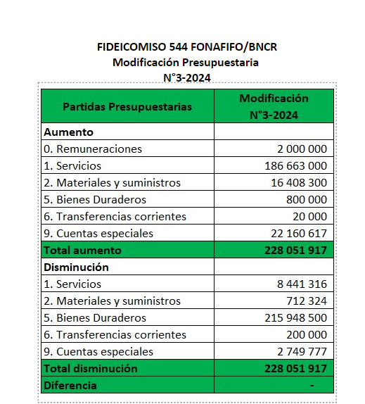

**Carlos Isaac Pérez:** ¿Preguntas o comentarios por parte de los miembros de la Junta Directiva? Bueno, al no haber entonces Zoila, leamos la propuesta de acuerdo.

**Zoila Rodríguez:** La propuesta de acuerdo es:

* Se aprueba la modificación presupuestaria N° 3-2024 del Fideicomiso 544 FONAFIFO/BNCR, correspondiente a la suma de ₡228.051.917,00 (Doscientos veintiocho millones cincuenta y un mil novecientos diecisiete colones con 00/100). La administración hace constar que cumple con el bloque de legalidad vigente.

**Carlos Isaac Pérez:** Se somete a consideración, estimados miembros de Junta Directiva, los que estén de acuerdo sírvanse a manifestarlo.

Por unanimidad se acuerda:

**ACUERDO SÉTIMO.** Se aprueba la modificación presupuestaria N° 3-2024 del Fideicomiso 544 FONAFIFO/BNCR, correspondiente a la suma de **₡228.051.917,00** (Doscientos veintiocho millones cincuenta y un mil novecientos diecisiete colones con 00/100). La administración hace constar que cumple con el bloque de legalidad vigente. **ACUERDO FIRME.**

**ARTÍCULO N°6: PRESENTACIÓN INFORME SEMESTRAL DE LA CONTRALORÍA DE SERVICIOS DE FONAFIFO**

**Carlos Isaac**: Este punto lo podemos dar por visto, ya que el informe fue enviado anteriormente y la Junta Directiva lo conoció.

**ARTÍCULO N°7: LECTURA DE CORRESPONDENCIA**

* Correspondencia recibida:
* Oficio MH-DM-OF-1059-2024 del Ministerio de Hacienda relacionado con la rebaja de gastos en 2024 para dar cumplimiento a sentencia de la Sala Constitucional en relación con asignación presupuestaria al FODESAF.

**Carlos Isaac Pérez:** En esa carta que ha presentado el Ministerio de Hacienda desde la semana pasada, dice claramente de que hay una resolución de la Sala Constitucional de la Sala Cuarta, en la cual el Gobierno Central está obligado a traspasarle ₡80.000.000.000 a FODESAF, en ese sentido, de las evaluaciones que hizo el Ministerio de Hacienda, después de descontar salarios y otros gastos que ya no se van a utilizar, ha solicitado a cada una de las instituciones del Gobierno, las cuales dependen del presupuesto nacional de la República un nuevo sacrificio económico, de tal manera que hagamos una reducción presupuestaria y que esa reducción presupuestaria se la traslademos al Ministerio de Hacienda para poder cumplir con la orden o la resolución de la Sala Constitucional, y así entonces traspasarle los fondos que corresponden al FODESAF.

**Carlos Isaac Pérez:** En este caso entonces, así como a las otras dependencias del Minae, le corresponde una porción al Fondo Nacional de Financiamiento Forestal, esa cantidad de recursos que tiene que haber de reducción presupuestaria corresponde precisamente a la cantidad de ₡500.000.000, entonces se somete a consideración esta reducción presupuestaria a la cual tenemos que manifestar hoy en la noche al Ministerio de Hacienda, dado que es el plazo que nos han dado el día de hoy para decirle dónde es que se está raspando la olla, por decirlo de esa manera y se transfiera estos recursos, no omito manifestarles que hay otras entidades que van a tener que aportar más fondos, por ejemplo, el Ministerio de Educación tiene que aportar ₡12.000.000.000, la Corte Suprema tiene que aportar ₡4.000.000.000, el Ministerio de Agricultura, que aquí está don Fernando que no me deja mentir, tiene que aportar otra millonada, etcétera, de tal manera que cada una de ellas vaya dando la respectiva contribución, entonces eso es lo que yo quería comentarles a ustedes para someterlo a consideración acá, por qué tenemos que hacer esa reducción presupuestaria y el Fonafifo tiene que coordinar con el Minae precisamente para que eso se haga realidad en los próximos días. Someto a consideración el tema que les acabo de presentar ¿Alguna opinión o comentario por parte de los miembros de la Junta Directiva?

**Néstor Baltodano:** En realidad el tema es la responsabilidad que nos compete por esto ¿Qué fundamento legal tiene esta resolución o esta orden? ¿Y con base en qué? Entonces yo quisiera que tuviéramos una base legal o un respaldo legal del mismo porque al final lo que vamos a hacer es quitarles plata a los productores y esto es dinero con un destino específico que tenemos que proteger.

Por supuesto, entiendo lo del FODESAF, pero no sé si todo el mundo lo está haciendo. En fin, ¿cuál es el plazo y el fundamento legal y si es de acatamiento obligatorio? Esa es la primera pregunta, tal vez para doña Luz y también para Jorge Mario, si en esto ya contamos con un respaldo legal en la Junta Directiva para tomar esa decisión.

**Felipe Vega:** Yo creo que en la misma línea de don Néstor, a mí me parece que sí, las asignaciones del FODESAF es un tema para las clases sociales, para ayudar a la gente, y me parece que el espíritu del Fonafifo es apoyar a los pequeños y medianos productores, eso lo dice la Ley y creo que es muy similar a lo que FODESAF establece, entonces yo creo que ese análisis que don Néstor solicita es totalmente válido, pero también quisiera por otro lado, y sabiendo que Fonafifo siempre trata de ir adelante en estos campos, me gustaría ver si tiene alguna propuesta de dónde es que van a recortar para sacar esos ₡500.000.000. Esa es mi intervención. Gracias.

**Fernando Vargas:** Efectivamente todos los ministerios estamos en este momento obligados aaportarle, y al ministerio también le llegó la notificación correspondiente e igualmente nosotros estamos haciendo los ajustes internos precisamente para poder cumplir lo que nos establece Hacienda.

**Carlos Isaac Pérez:** Bueno, en este caso vamos a tener que tomarlos de los fondos que tiene disponibles Fonafifo del PSA, pero eso no se quedará así, esta reducción la vamos a compensar con los recursos que estamos consiguiendo a través de los fondos extraordinarios que va aportar el Gobierno y también lo vamos a compensar con los fondos que le hemos solicitado al Banco Interamericano de Desarrollo, que son un poco más de $ 2.000.000 que precisamente van a ser utilizados también para el PSA 2.0, entonces ese hueco lo vamos a llenar con esos recursos, así que no va a quedar abandonado, por decirlo de esa manera, el Fonafifo en cuanto a esta reducción, como Fonafifo forma parte del Minae también tiene que hacer su aporte en ese sentido. Es la segunda vez que se nos pide una reducción presupuestaria en lo que va del año y obviamente, esta cayó, así como un balde frío, esta cantidad de dinero que están solicitando, pero no tenemos otra alternativa, tenemos que cumplir por ahora mientras esperamos que los otros fondos lleguen para poder cubrir este bache. En ese sentido, no va a quedar abandonado ninguna porción de apoyo que corresponda al PSA para los pequeños y medianos productores. ¿Alguna otra pregunta o inquietud con respecto a esto?

**Carlos Isaac Pérez:** Bueno, entonces estimados miembros de Junta Directiva con la confianza con la que siempre hemos trabajado y la transparencia también les pido un voto de confianza para este caso, para que podamos proceder y entonces Fonafifo corresponda a hacer los trámites administrativos con el Minae para esta reducción temporal de recursos por el monto de ₡500.000.000.000, los que estamos de acuerdo por favor levanten la mano y sírvase manifestarlo.

Por unanimidad se acuerda:

**ACUERDO OCTAVO.** La Junta Directiva da por conocido y recibido el oficio MH-DM-OF-1059-2024 del Ministerio de Hacienda relacionado con la rebaja de gastos en 2024 para el Fonafifo, por la suma de ¢500 millones para dar cumplimiento a la sentencia de la Sala Constitucional en relación con asignación presupuestaria al FODESAF. **ACUERDO FIRME.**

**ARTÍCULO N°8: PUNTOS VARIOS**

**A. FECHA SESIÓN EXTRAORDINARIA AMPLIADA DE JUNTA DIRECTIVA MARTES 17 DE SETIEMBRE**

**Jorge Mario Rodríguez:** Como ustedes recordarán, la sesión pasada se acordó coordinar una sesión extraordinaria ampliada en la cual participara el señor Ministro y miembros suplentes de Junta Directiva para ver el tema de la propuesta de reforestación, la cual quedó programada para el martes 17 de septiembre a las 4:00 pm, para que lo tengan presente.

**B. DEFINICIÓN DE FECHA PARA PARTICIPAR EN ACTIVIDAD DE SIEMBRA DE COOPESANTOS**

**Jorge Mario Rodríguez** Como les enviamos por correo, Coopesantos está organizando una siembra de árboles representativa en uno de los terrenos de protección de cuencas y, como ellos sugirieron que se hiciera este evento preferiblemente un viernes, se les envió a ustedes varias opciones de fechas ¿verdad Johanna?

**Johanna Gamboa:** Si don Jorge, se les propuso este viernes 16 de agosto, pero sería muy pronto, por tanto, quedarían las opciones del viernes 23 de agosto, es decir, el viernes siguiente o el viernes 06 de septiembre.

**Jorge Mario Rodríguez:** Bueno don Carlos no sé si le parece, pero como la otra semana es Semana de Parques Nacionales, seguro usted no podrá participar, por lo que quedaría la fecha del 06 de septiembre para que la Junta Directiva confirme si puede o no ese día.

**Carlos Isaac Pérez**: Sí, la otra semana no podemos porque estaremos en Semana de Parques Nacionales, entonces tomamos nota de la fecha para esa siembra.

**C. BORRADOR CONVENIO FONAFIFO-SINAC PARA LA IMPLEMENTACIÓN DE LOS RECURSOS DEL BANCO MUNDIAL-SINAC**

**Jorge Mario Rodríguez:** Sobre el convenio Sinac-Fonafifo para la implementación de los recursos del Banco Mundial mediante el Fideicomiso, para ampliar, dentro de ello está la aplicación de la nueva Ley de Contratación Administrativa entonces en una misión del Banco Mundial que estuvieron aquí hace como un mes se replanteó esa problemática y la solución que se dio fue aplicar los recursos del Sinac mediante el Fideicomiso 544 que es exactamente como se están aplicando los recursos por el pago por resultados del PNUD. Entonces eso significaba que tendríamos que hacer un nuevo convenio entre el Fonafifo y Sinac en donde se establezcan esas condiciones que ya no sería mediante la Funbam sino mediante el Fideicomiso 544 a como se está haciendo con los recursos del Sinac el pago por resultados que se maneja en el Fideicomiso, entonces este borrador de convenio lo que pretende es señalar eso puntualmente, que ya no va a ser por medio de la Funbam sino que va a ser por medio del Fideicomiso y la intención es obviamente aprobar ese convenio para nosotros remitirlo al Sinac para que lo vean en el Conac y ellos lo aprueben y una vez que tengamos el OK del Banco Mundial, que esperamos sea en estos días, entonces empezar la implementacion de esos recursos.

**Jorge Mario Rodríguez:** Entonces la intención de esto es hacerlo de conocimiento de ustedes, este borrador de convenio, que se los vamos a remitir para remitirlo también al Sinac para que si no hay ninguna objeción por parte del Sinac entonces firmarlo y empezar a implementar los recursos que le corresponden al Sinac mediante el Fideicomiso.

Por unanimidad se acuerda:

**ACUERDO NOVENO.** Se acuerda remitir para conocimiento de la Junta Directiva, el borrador del Convenio FONAFIFO-SINAC para la implementación de los recursos del Banco Mundial y se instruye a la administración para que proceda con el envío a Sinac y el trámite de firma. **ACUERDO FIRME.**

**D. AVANCE DE LAS GESTIONES PARA LA OPERACIÓN DEL PSA PROTECCIÓN DE BOSQUES 2024**

**Carlos Isaac Pérez:** Ahora tenemos el punto el cual mencionaba previamente don Jorge Mario con relación al avance de las gestiones para la operación del PSA de Protección de Bosques, en el cual solicita un acuerdo de Junta Directiva precisamente para que sigamos con su proceso de operativización, don Jorge Mario me quiere hacer el favor de hacer la propuesta.

**Jorge Mario Rodríguez:** Como siempre en las sesiones de Junta Directiva presentamos un informe de cómo vamos con eso, lo último que tenemos que fue una reunión con Casa Presidencial el día lunes, ya nos informaron de que ya está en revisión las observaciones que nos habían hecho en la primera propuesta del decreto, con algunos hallazgos particularmente de forma, obviamente nosotros corrimos, inmediatamente lo remitimos y estamos a la espera nada más, según lo que nos dijo la señora de Casa Presidencial a la abogada, que nada más lo que está en espera es un último checkeo para proceder con la firma y con eso también yo quería mencionarles que si bien es cierto tenemos un acuerdo de la Junta Directiva en donde se aprueba lo que es el manual de procedimientos creo que muy acertadamente la compañera Luz Virginia nos hace la observación de que ella preferiría una vez que ya salga firmado y publicado el decreto, tener una sesión extraordinaria.

**Jorge Mario Rodríguez:** Tal vez para don Felipe que no estaba cuando comentábamos antes de iniciar la sesión, en ese punto lo que queríamos informar es que, y como lo menciona también don Carlos, es que ya tenemos por lo menos el compromiso de Casa Presidencial de que el viernes vamos a tener ya el decreto debidamente firmado, esa es la esperanza, entonces conversando con doña Luz Virginia, y como esto, lo de este nuevo esquema ha causado tanta efervescencia, considerando también que ya hay un acuerdo de Junta Directiva que está relacionado con lo que es el manual de procedimientos, entonces el consejo de doña Luz Virginia es que exista un acuerdo de parte de ustedes para que una vez firmado y publicado el decreto, convoquemos a una sesión extraordinaria de Junta Directiva y como punto único sea la ratificación del acuerdo que ya se había tomado, esto con la intención de dar fe de que, efectivamente, cuando se aprobó el manual de procedimientos, todavía no estaba publicado el decreto y que lo que ya estaba firmado y publicado del decreto no sufrió modificación, que fue lo que le dio el fundamento a crear el manual de procedimientos que habíamos presentado ante ustedes y que ustedes habían aprobado.

**Jorge Mario Rodríguez:** Así, en resumen, sería que una vez publicado el decreto, se convoque a una sesión extraordinaria a la Junta Directiva para que se verifique que no hubo cambios en el decreto, entonces se ratifica el acuerdo en donde se aprobó el manual de procedimientos, esta es la propuesta de acuerdo señores:

* La Junta Directiva acuerda que, una vez publicado y revisado el decreto de PSA, se coordine una sesión virtual o extraordinaria con el fin de ratificar el acuerdo cuarto tomado en la sesión N°06-2024 del miércoles 12 de junio de 2024 relacionado con la aprobación del nuevo manual de procedimientos para la actividad de protección de bosque 2024.

**Luz Virginia:** Don Jorge yo le haría una observación para que sea con la norma correctadonde dice “revisado el decreto de PSA” tal vez sea la “reforma al reglamento” porque en realidad es eso.

**Jorge Mario Rodríguez:** La intención nuestra es, poner revisado el texto del decreto y que no existieran modificaciones sustanciales con respecto al texto con el cual se trabajó y se elaboró el manual de procedimientos. Esa es la intención por la cual estamos poniendo publicada y revisada la reforma.

**Carlos Isaac Pérez:** Muy bien, damas y caballeros, estimados miembros de Junta Directiva, se somete a consideración la propuesta de acuerdo, los que están de acuerdo sírvanse manifestarlo o levantar la mano.

**Felipe Vega:** Pregunta don Carlos, es que no me quedó claro, pero yo entendí que una vez firmado el decreto se tiene que hacer una sesión extraordinaria para tomar este acuerdo, eso fue lo que yo entendí ahora que me dijeron.

**Carlos Isaac Pérez:** Bueno, ya tenemos una sesión establecida, puede ser esa misma fecha o puede ser una antes así virtual.

**Felipe Vega:** ¿Pero hoy no se tomaría ese acuerdo?

**Luz Virginia:** Si me permiten para aclararle a don Felipe, es que en la sesión anterior se había aprobado el manual y yo les explicaba que el manual lo que se hizo fue traer toda la nueva normativa, la reforma del reglamento y traerse al documento manual, de manera que se ajustara a las nuevas disposiciones y pues lo vimos bien y se aprobó ahí, sin embargo, como ha habido tanta efervescencia, se nos ha atrasado esto, lo que quisiéramos es como por este mecanismo, ratificar aquel acuerdo, porque ya se había conocido y lo habían visto con ustedes y habíamos explicado un poco cómo venía el nuevo manual. Por eso es que se habla de ratificación y es una cosa muy rápida don Felipe que se pretende porque es ratificar el acuerdo aquel donde se aprobó el manual, es un poco por ahí la propuesta de acuerdo.

**Jorge Mario Rodríguez:** Sí, don Felipe para ampliar un poquito nada más, es que como muy bien nos lo señalaba doña Luz Virginia, la intención es que ya una vez publicado el decreto, y como ya hay un acuerdo, ustedes como Junta Directiva ratifiquen el acuerdo que ya se había tomado, considerando que la administración ha revisado el texto, que ya está publicado el texto del decreto y que ese texto no sufrió modificación sustancial que permitiera pensar en que el manual de procedimientos que ustedes habían aprobado sufrió cambios. Entonces la intención es eso Felipe, nada más que exista un acuerdo de ratificación de aprobación de manual de procedimientos con fecha posterior a la publicación del decreto y no antes. ¿No sé si le quedó claro don Felipe?

**Felipe Vega:**  Es que usted dice que es posterior a la publicación del decreto o al decreto que se va a hacer o que se va a publicar.

**Jorge Mario Rodríguez:** Por eso dice, la Junta Directiva acuerda que una vez publicada y revisada la reforma al reglamento, se coordine una sesión virtual ¿Qué es lo que la administración pretende con esto? Que, si hoy sale publicado, ojalá hoy mismo podamos hacer una convocatoria rápida para dar una ratificación al acuerdo que ya se tomó para iniciar todo lo que es el proceso de contratación.

**Felipe Vega:** Entendido, está bien, gracias.

**Carlos Isaac Pérez:** Entonces ratificamos nuevamente aquí la votación, los que estemos de acuerdo sírvanse manifestarlo o votar en relación a la propuesta de acuerdo.

Por unanimidad se acuerda:

**ACUERDO DÉCIMO**. La Junta Directiva acuerda que una vez publicada y revisada la reforma al reglamento, se coordine una sesión virtual o extraordinaria con el fin de ratificar el acuerdo cuarto tomado en la sesión N°06-2024 del miércoles 12 de junio de 2024 relacionado con la aprobación del nuevo manual de procedimientos para la actividad de protección de bosque 2024. **ACUERDO FIRME.**

Sin más asuntos por tratar se levanta la sesión a las 5:16 p.m.

**SR. CARLOS ISAAC PÉREZ MEJÍA** **SR. FELIPE VEGA MONGE**

**PRESIDENTE SUPLENTE SECRETARIO**